楽しい
プログラミング

文字の画面への表示

document.writeln("Hello World!"); で画面に「Hello World!」と表示がなされる。「””」の中のみ全角文字で入力することができる。
下のプログラムを作成し、実行すると画面に「こんにちは！」と表示がなされる。

Hello2.html
<script>
document.writeln("こんにちは！");
</script>

実行結果
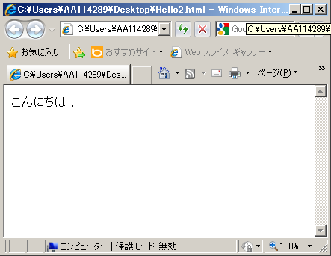

＜演習１＞
画面に「さようなら。。。」と表示するプログラムを作成しなさい。
- プログラムへの入力

JavaScript ではデータの入力を行うことによりプログラムに反映することができる。下のプログラムではキーボードから入力した文字が表示される。

Input.html
<script>
c = prompt("入力してください。");
document.writeln(c);
</script>

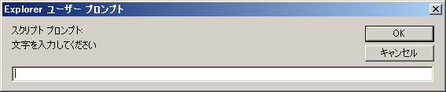
入力ダイアログ ここに文字を入力する。

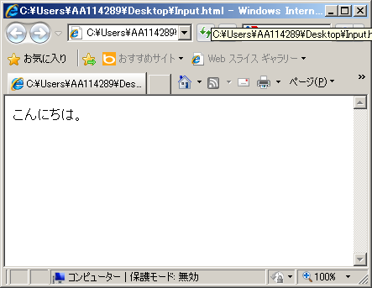
入力した文字が表示される
c = prompt("入力してください。");で「入力してください。」というダイアログが表示され、入力された文字は変数 c に格納される。

また、入力された文字をそのまま表示するのではなく，文章の中に入力された文字を反映させることができる。

Input2.html
<script>
c = prompt("あなたの名前は何ですか？");
document.writeln("こんにちは",c,"さん。");
</script>

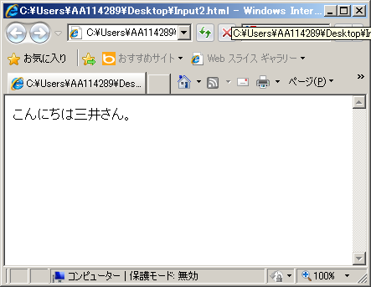
「三井」と入力すると上の様に表示がなされる。

document.writeln("こんにちは",c,"さん。");と入力することによって
「こんにちは ＜cの入力内容＞ さん。」
と表示することが可能となっている。「””」と変数の間は「,」で区切る必要がある。
＜演習２＞
「こんばんは三井さん。」のように網掛けの部分を入力すると表示されるプログラムを作成せよ。
- 計算
JavaScript で数値の計算をさせるには、c = a+b; のように左辺に代入をさせるように記述する。

足し算＋ c = a+b;
引き算－ d = a-b;
掛け算× e = a*b;
割り算÷ f = a/b;
余り g = a%b; （a÷bの余りを計算する）

なお、<br>は改行を表している。

Calc.html
<script>
a = 4;
b = 3;
c = a+b;
d = a-b;
e = a*b;
f = a/b;
g = a%b;
document.writeln("4＋3＝",c,"<br>");
document.writeln("4－3＝",d,"<br>");
document.writeln("4×3＝",e,"<br>");
document.writeln("4÷3＝",f,"<br>");
document.writeln("4÷3の余り＝",g,"<br>");
</script>

次にbの値をキーボードに入力できるように改良を加えよう。入力したものをbinputに代入するが、binputの時点では「数字」となっている。計算を行うには「数値」に変換する必要がある。変換するには b = parseInt(binput)のようにすると，「数字」binputを「数値」bに変換することが可能となる。

Calc2.html
<script>
a = 4;
binput = prompt("数値はどうしますか？");
b = parseInt(binput);
c = a+b;
d = a-b;
e = a*b;
f = a/b;
g = a%b;
document.writeln("4＋",b,"＝",c,"<br>");
document.writeln("4－",b,"＝",d,"<br>");
document.writeln("4×",b,"＝",e,"<br>");
document.writeln("4÷",b,"＝",f,"<br>");
document.writeln("4÷",b,"の余り＝",g,"<br>");
</script>

＜演習３＞
a の値も入力できるように改良を加えなさい。
- 条件分岐
プログラム中でYes,Noで実行内容を変える場合は if else を使用する。下のプログラムでは偶数（２で割った余りが０）のときは「その数は偶数です。」と表示し、No（奇数）のときは「その数は奇数です。」と表示している。
なお if else 中で等しいことを示す場合は == のように = を２回続けて入力をする。

Judge.html
<script>
inputp = prompt("数値を入力してください。");
p = parseInt(inputp);
if(p%2 == 0) {
document.writeln("その数は偶数です。");
}
else {
document.writeln("その数は奇数です。");
}
</script>

＜演習４＞
４桁の数値をパスワードとし、「1234」であれば「ログイン完了」、そうでなければ「ログイン失敗」と表示されるプログラムを作れ。
- 繰り返し

プログラムは繰り返し処理を行うことを得意としている。JavaScriptにも繰り返しの方法はいくつか存在するが，今回はforを例にあげてみる。
forはfor(初期値;反復条件;変化) となっており，「初期値」からスタートしていき，「反復条件」に当てはまっている間処理を行う。処理が終了したら「変化」を行うという仕組みになっている。
下の例は1から10までの総和を求めるプログラムである。c = 1 からスタートし，c <= 10 の間 sum = sum+c; を繰り返す。繰り返しの終わりには c = c+1; を行っている。
なお c = c+1 は c に１を加えている。 sum = sum+c; は sum に c を加えている計算になっている。

Loop.html
<script>
sum = 0;
for(c = 1; c <= 10; c = c+1) {
sum = sum+c;
}
document.writeln(sum);
</script>

＜演習５＞
1からユーザが入力した値までの総和を求めるプログラムを求めよ。
- 配列
コンピュータはデータを変数に代入して操作するが、データの個数が多い場合は単なる変数ではなく、配列を使うと扱いが簡単になる。配列はいくつもつながった箱と考えることができ、
d[0] d[1] d[2] d[3]
のように箱の始まりは0番目より数える。

Array.html
<script>
d = new Array(31,28,31,30,31,30,31,31,30,31,30,31);
inputm = prompt("1から12の値を入力してください。");
m = parseInt(inputm);
document.writeln(d[m-1]);
</script>

また、配列の中には文字も入れることが可能である。

Array2.html
<script>
a = new Array("a","b","c","d","e","f","g","h","i","j","k","l");
inputm = prompt("1から12の値を入力してください。");
m = parseInt(inputm);
document.writeln(a[m-1]);
</script>

- 繰り返し内の条件分岐
配列を使いこなすためには繰り返し処理を行ううち、ある一定条件で処理を変更することができるようになることが望ましい。
今回の例では配列の左端からひとつひとつ調べていくいわゆる逐次探索を例に取り上げている。探す数 p と配列の数値が一致したら「見つかりました。」と表示するようにしている。

Search.html
<script>

a = new Array(7,22,11,34,17,52,26,13,40,20,10,5);

inputp = prompt("探す値を入力してください。");
p = parseInt(inputp);

for(i = 0; i < a.length; i = i+1) {
if(a[i] == p) {
document.writeln("見つかりました。<br>");
}
}

document.writeln("探索終了しました。");

</script>

＜演習６＞
Search.htmlを改良して探した回数を表示するようにせよ。
ヒント：変数c を使ってfor の終わりに1を加えるようにすればよい。最後に表示するのも忘れずに・・・。

